|  |  |  |  |  |
| --- | --- | --- | --- | --- |
| Vi søger Hunde med mælkekirtelknuder som skal have taget vævsprøver eller have dem fjernet. Hvad skal der ske? I skal skrive under på at i gerne vil deltage i projektet og i forbindelse med din hunds operation/prøvetagning vil vi:   * Udtage en blodprøve i forbindelse med bedøvelsen * Udtage en vævsprøve i forbindelse med operationen/vævsprøvetagning   Såfremt din hund deltager i det udvidede projekt omkring ondartede mælkekirtelkræft er der gratis kontrolbesøg efter 2, 4, 6, 8, 10, 12 og 18 mdr. Her vil der blive lavet en klinisk undersøgelse og taget en ny blodprøve. Afhængigt af behov kan yderligere prøver udtages. Kontrollerne er gratis.  Læs mere om vores projekter på: https://dyrehospitalet.ku.dk/forskning/ |  | Spørgsmål kan rettes til den projektansvarlige dyrlæge Sophie Agger  Dyrlæge, PhD-studerende  Telefon: 21 28 86 61  Mail: sesa@sund.ku.dk    Institut for Klinisk Veterinærvidenskab  Det Sundhedsvidenskabelige Fakultet Københavns Universitet Dyrlægevej 16  1870 Frederiksberg C |  | Forskningsprojekt om mælkekirtelkræft hos hunde |
|  |  |  |
|  |  | Et PhD-projekt om den genetiske baggrund for mælkekirtelkræft |

# Mælkekirtelknuder

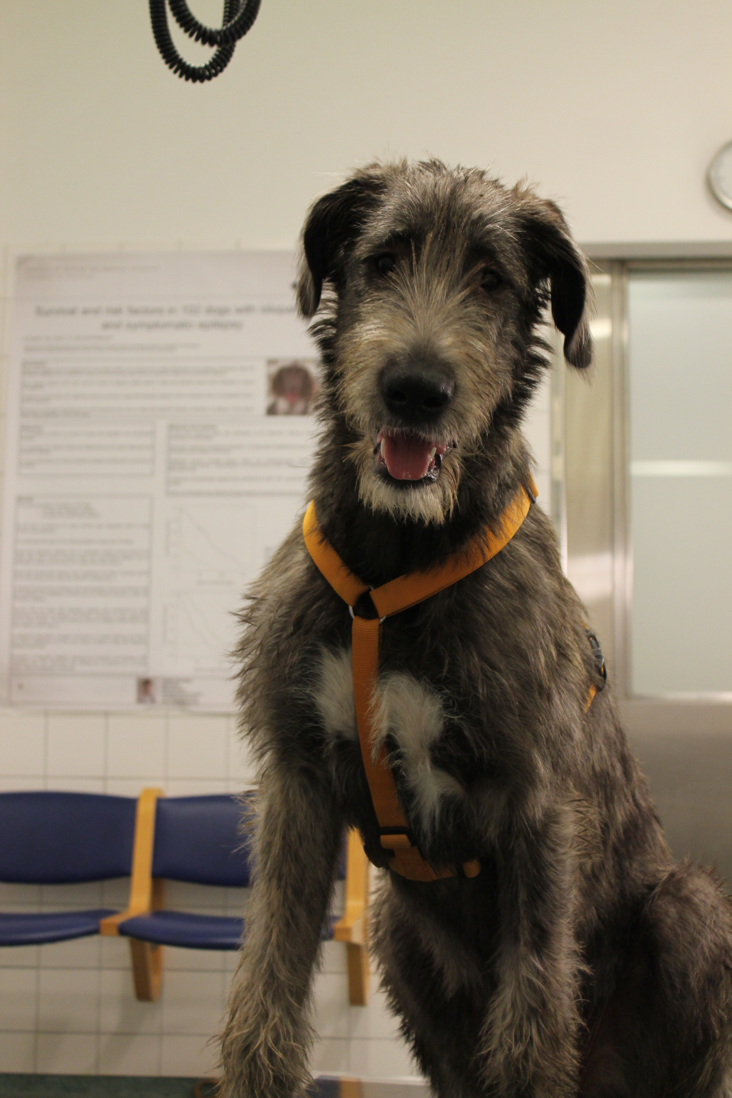Mælkekirtelknuder er hyppigt forekommende i hund og det er den type knuder som ses hyppigst i hunhunde som ikke er steriliserede. Risikoen for at udvikle dem stiger med alderen og de ses derfor især i ældre hunhunde.

Der er mange ting som vi ikke ved om mælkekirtelknuder endnu og det ønsker vi at lave om på. Vi ved at det kræver lokale forandringer i arvematerialet for at knuder kan udvikles og disse forandringer ønsker vi at undersøge nærmere i håb om at kunne forstå hvad det er der sker i cellerne.

# Forløb

*Min hund har fået en mælkekirtelknude, hvad nu?*

På samme måde som hvis et menneske får diagnosticeret en knude, har vi et standardforløb som vi anbefaler for alle vores patienter med mælkekirtelknuder.

1. *Besøg*Knuden/knuderne bliver fundet og der bliver taget celleprøver.
2. *Besøg*Der bliver taget røntgen af lungerne og celleprøver fra lymfeknuder som ligger i relation til mælkekirtlerne. En kirurg undersøger din hund.
3. *Besøg – operation*I de fleste tilfælde vil vi anbefale at knuden bliver fjernet og sendt til undersøgelse på et laboratorium.
4. *Besøg – kontrol*Din hund kommer til sårkontrol og oftest vil I få svar på hvilken type af knude der var tale om og om den er fjernet fuldstændigt. Afhængigt af typen kan der være behov for yderligere kontroller.

# Projektet

Projektets formål er at undersøge hvilke forandringer (mutationer), der findes i cellernes arvemateriale (DNA). Desuden vil vi undersøge sammenhængen mellem disse og sygdomsforløbet for at opnå større forståelse af hvad der foregår i cellerne.

Fordi det er invasivt og kompliceret at følge sygdomsudvikling i hunde som har ondartede mælkekirtelknuder vil vi undersøge en ny metode hvor man leder efter DNA-fragmenter fra knuden i blodet. Derefter vil vi undersøge om de kan bruges til at forudse tilbagefald tidligere end nuværende metoder.

Fordi at kræft i hunde er meget lig kræft i mennesker vil vores forskning også komme mennesker til gavn.